**INTRODUZIONE ALLE DIRETTIVE**

**NG-BIND**

**Ng-bind ha la stessa funzione di {{expression}}.**

**Vediamo un esempio:**

**Per semplicità, consideriamo l’ultimo esempio svolto.**

**In prima battuta utilizziamo, come al solito, le espressioni tra parentesi graffe [{{expression}}].**

**Dopodiché vedremo il medesimo esempio con ng-bind**

**ESEMPIO (senza ng-bind):**

<body>

    <div id="container" ng-app>

        <div ng-init="salari=[{salario:1500},{salario:800}]">

            Mario ha un salario mensile pari a:  <input type="number" name="salario1" ng-model="salari[0].salario">

            Tote ha un salario mensile pari a:  <input type="number" name="salario2" ng-model="salari[1].salario">

        </div>

        <p>Tra Mario e Tote, chi guadagna di più è {{salari[0].salario > salari[1].salario ? 'Mario' : 'Tote'}}</p>

    </div>

    <script src="prova.js"></script>

</body>

**BROSWER:**

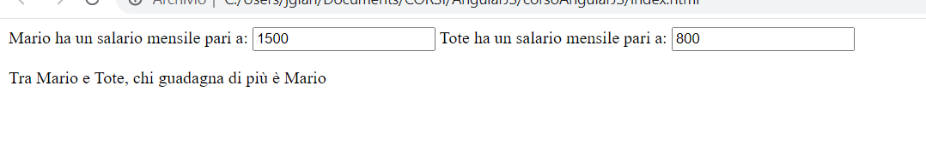

**STESSO ESEMPIO CON ng-bind:**

<body>

    <div id="container" ng-app>

        <div ng-init="salari=[{salario:1500},{salario:800}]">

            Mario ha un salario mensile pari a: <input type="number" name="salario1" ng-model="salari[0].salario">

            Tote ha un salario mensile pari a: <input type="number" name="salario2" ng-model="salari[1].salario">

        </div>

        <p>Tra Mario e Tote, chi guadagna di più è <span ng-bind="salari[0].salario > salari[1].salario ? 'Mario' : 'Tote'"></span></p>

    </div>

    <script src="prova.js"></script>

</body>

**BROSWER:**

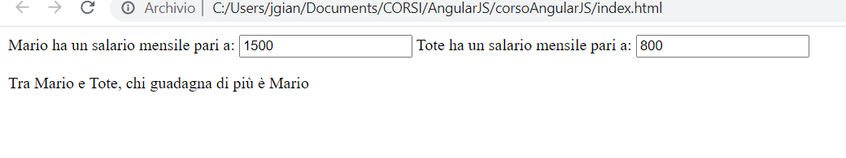

**Al posto di ng-bind, avremmo potuto usare anche le seguenti direttive:**

* ngBind
* ng-bind
* ng:bind
* ng_bind
* data:ng-bind
* x-ngBind

**Vediamo ora un esempio banale con l’utilizzo di tutte queste direttive. Vedremo che daranno tutte lo stesso risultato.**

**CODICE HTML:**

<body>

    <div id="container" ng-app>

       <div ng-init="videogame='Elden Ring'">

        <span>Inserire qui il tuo videogame preferito: <input type="text" name="videog" ng-model="videogame"></span><br><br>

        <span>Il tuo videogame preferito è {{videogame}}</span><br><br>

        <span>Il tuo videogame preferito è <span ng-bind="videogame"></span></span><br><br>

        <span>Il tuo videogame preferito è <span ng:bind="videogame"></span></span><br><br>

        <span>Il tuo videogame preferito è <span ng_bind="videogame"></span></span><br><br>

        <span>Il tuo videogame preferito è <span data-ng-bind="videogame"></span></span><br><br>

        <span>Il tuo videogame preferito è <span x-ng-bind="videogame"></span></span><br><br>

       </div>

    <script src="prova.js"></script>

</body>

**BROSWER:**

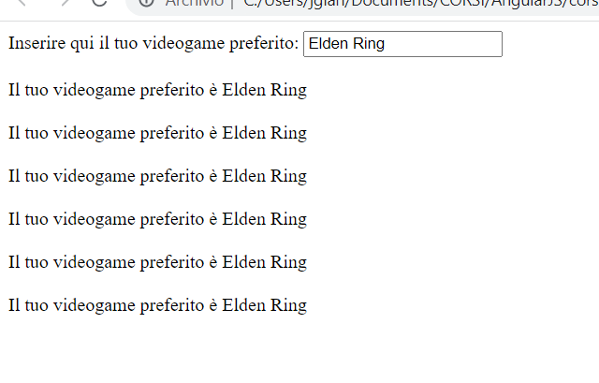

**Ovviamente, cambiando il testo nell’input si modificherà anche il testo nell’ng-bind:**

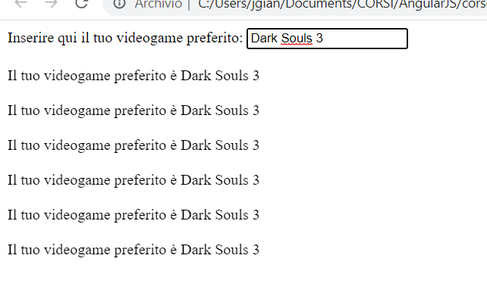

**NG-BIND-TEMPLATE**

**ng-bind-template serve ad utilizzare più ng-bind contemporaneamente. Per capirne il funzionamento, vediamo un esempio senza ng-bind, ma solo con le espressioni {{expression}}. Dopodiché vediamo lo stesso esempio con ng-bind, e, infine, vediamo un esempio con ng-bind-template.**

**ESEMPIO CON {{expression}} SENZA NG – BIND**

**CODICE HTML:**

<body>

    <div id="container" ng-app="">

       <div ng-init="calciatore1={nome:'Tote',cognome:'George'}">

       Nome: <input type="text" name="calciatore" ng-model="calciatore1.nome">

       Cognome <input type="text" name="calciatore" ng-model="calciatore1.cognome">

       <p>Il calciatore si chiama {{calciatore1.nome}} {{calciatore1.cognome}}</p>

       </div>

    <script src="prova.js"></script>

</body>

**BROSWER:**

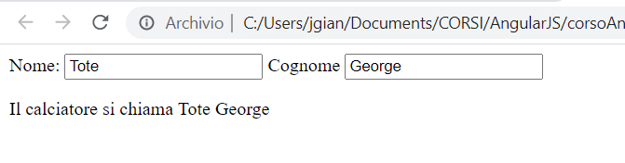

**ESEMPIO CON ng-bind:**

**CODICE HTML:**

<body>

    <div id="container" ng-app="">

       <div ng-init="calciatore1={nome:'Tote',cognome:'George'}">

       Nome: <input type="text" name="calciatore" ng-model="calciatore1.nome">

       Cognome <input type="text" name="calciatore" ng-model="calciatore1.cognome">

       <p>Il calciatore si chiama <span ng-bind="calciatore1.nome"></span> <span ng-bind="calciatore1.cognome"></span> </p>

       </div>

    <script src="prova.js"></script>

</body>

**BROSWER**

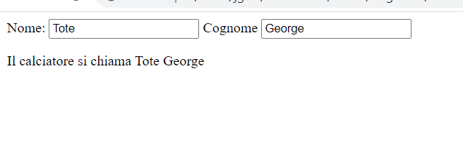

**Come visto, con l’ng-bind normale abbiamo creato due span, uno per ogni elemento presente in ng-init.**

**Vedremo con l’esempio successivo che, utilizzando ng-bind-template, sarà sufficiente un solo span.**

**CODICE HTML:**

<body>

    <div id="container" ng-app="">

       <div ng-init="calciatore1={nome:'Tote',cognome:'George'}">

       Nome: <input type="text" name="calciatore" ng-model="calciatore1.nome">

       Cognome <input type="text" name="calciatore" ng-model="calciatore1.cognome">

       <p>Il calciatore si chiama <span ng-bind-template="{{calciatore1.nome}} {{calciatore1.cognome}}"></span> </p>

       </div>

    <script src="prova.js"></script>

</body>

**BROSWER:**

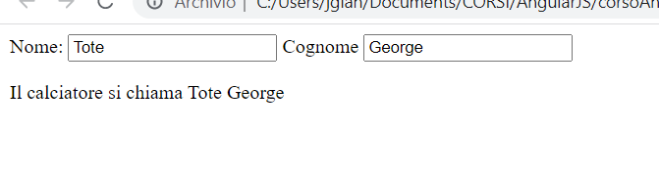

**CHECKBOX**

**Le directives che vedremo ora sono ng-show ed ng-if. Queste directives permettono di visualizzare un elemento del DOM quando una checkbox è selezionata. Il contrario di ng-show è ng-hide: In questo caso, un elemento del DOM verrà nascosto quando si seleziona una checkbox.**

**Per primi vediamo ng-show ed ng-hide: dopodiché vedremo ng-if.**

**Ma quale è la differenza tra loro?**

**ng-show mostra un elemento del dom nascosto in precedenza al click sulla checkbox. Tuttavia, tale elemento ESISTE nel DOM anche se è nascosto.**

**Al contrario, ng-if aggiunge un elemento al DOM quando si clicca sulla checkbox.**

**Vediamo quindi tre esempi:**

1. **ng-show**
2. **ng-hide**
3. **ng-if**
4. **ng-show**

**CODICE HTML**

<body>

    <div id="container" ng-app="">

       <div>

        <h2>SELEZIONA IL PIANETA DESIDERATO</h2>

        MOSTRA MERCURIO <input type="checkbox" name="MERCURIO" ng-model="showMercurio">

        <img style="height:200px;width:200px;display:block;margin-top:50px" src="https://www.media.inaf.it/wp-content/uploads/2013/10/KEPDLNrnSjq5OJOgtkOm_mercury_planet.jpg"   alt="alternatetext" ng-show="showMercurio"><br><br>

        MOSTRA SATURNO <input type="checkbox" name="SATURNO" ng-model="showSaturno">

        <img style="height:200px;width:200px;display:block;margin-top:50px" src="https://i1.wp.com/notiziescientifiche.it/wp-content/uploads/2020/04/Saturno.jpg?resize=1280%2C720&ssl=1"   alt="alternatetext" ng-show="showSaturno"><br><br>

        MOSTRA NETTUNO <input type="checkbox" name="NETTUNO" ng-model="showNettuno">

        <img style="height:200px;width:200px;display:block;margin-top:50px" src="https://upload.wikimedia.org/wikipedia/commons/thumb/6/63/Neptune_-_Voyager_2_%2829347980845%29_flatten_crop.jpg/800px-Neptune_-_Voyager_2_%2829347980845%29_flatten_crop.jpg"   alt="alternatetext" ng-show="showNettuno"><br><br>

       </div>

       </div>

    <script src="prova.js"></script>

</body>

**BROSWER**

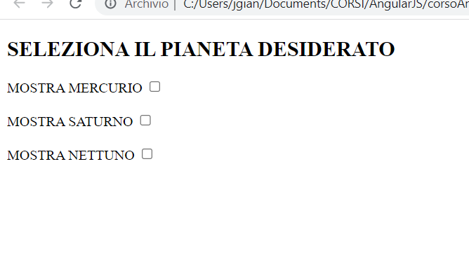

**Cliccando su uno o più checkbox, ad esempio cliccando su MOSTRA SATURNO e MOSTRA NETTUNO, compariranno gli elementi nei quali è dichiarata la proprietà ng-show:**

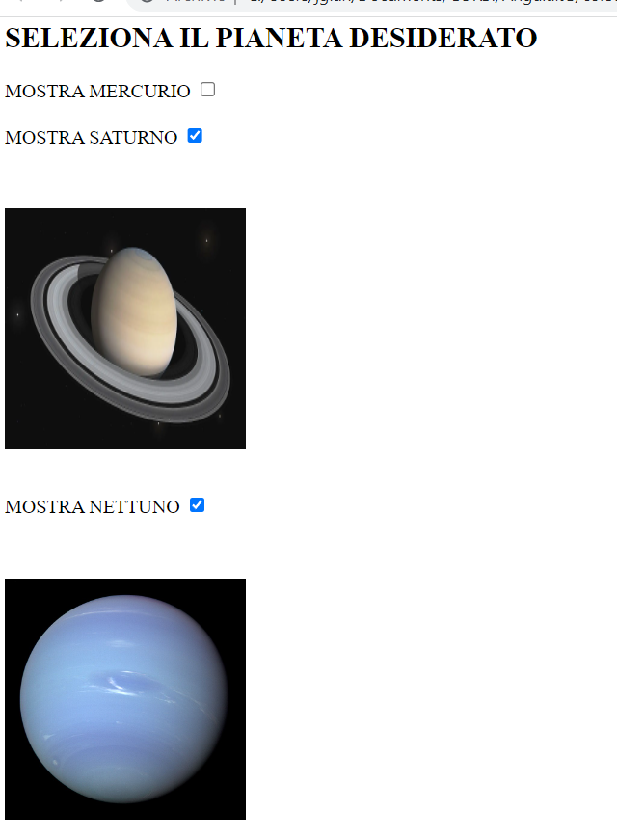

**Togliamo ora tutti i check:**

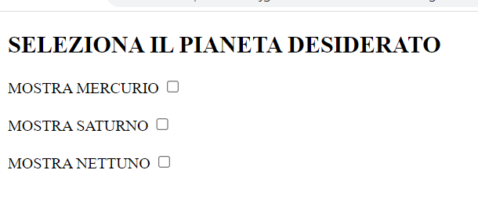

**Gli elementi nei quali è presente la proprietà ng-show sono quindi nascosti. Ma sono presenti nel DOM?**

**La risposta è si. Infatti, aprendo gli strumenti per lo sviluppatore, possiamo vedere tutto il DOM.**

**DOM:**

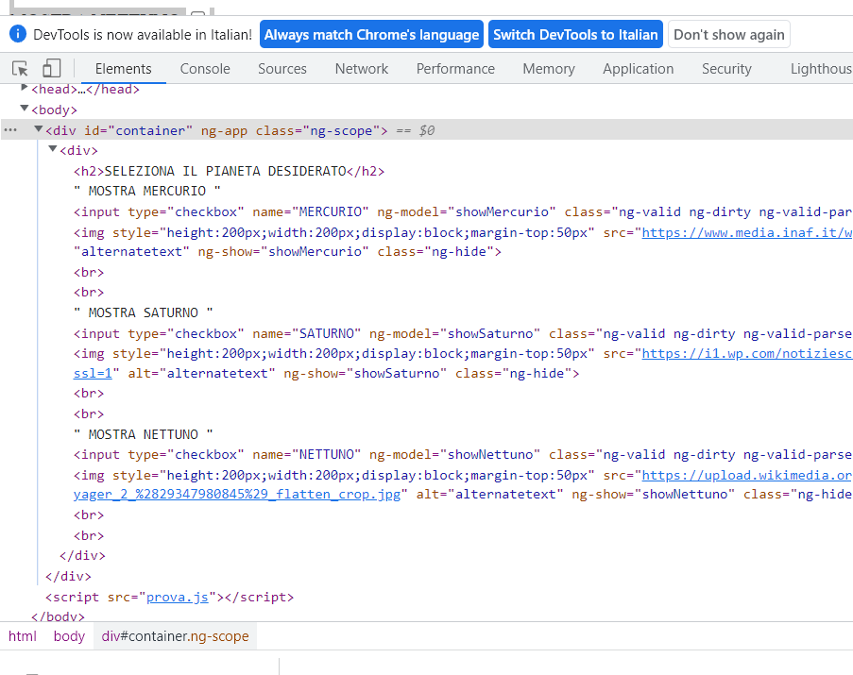

**Da quanto si evince dallo screen precedente, gli elementi (tag) che contengono la proprietà ng-show sono i tag img.**

**Se i checkbox sono deselezionati, le img non verranno mostrate nella pagina web. Tuttavia, SONO PRESENTI nell’alberatura del dom.**

1. **ng-hide**

**Vediamo ora l’esempio opposto al precedente. Sostituiamo la proprietà ng-show con la proprietà ng-hide.**

**CODICE HTML:**

<body>

    <div id="container" ng-app="">

       <div>

        <h2>SELEZIONA IL PIANETA DESIDERATO</h2>

        MOSTRA MERCURIO <input type="checkbox" name="MERCURIO" ng-model="showMercurio">

        <img style="height:200px;width:200px;display:block;margin-top:50px" src="https://www.media.inaf.it/wp-content/uploads/2013/10/KEPDLNrnSjq5OJOgtkOm_mercury_planet.jpg"   alt="alternatetext" ng-hide="showMercurio"><br><br>

        MOSTRA SATURNO <input type="checkbox" name="SATURNO" ng-model="showSaturno">

        <img style="height:200px;width:200px;display:block;margin-top:50px" src="https://i1.wp.com/notiziescientifiche.it/wp-content/uploads/2020/04/Saturno.jpg?resize=1280%2C720&ssl=1"   alt="alternatetext" ng-hide="showSaturno"><br><br>

        MOSTRA NETTUNO <input type="checkbox" name="NETTUNO" ng-model="showNettuno">

        <img style="height:200px;width:200px;display:block;margin-top:50px" src="https://upload.wikimedia.org/wikipedia/commons/thumb/6/63/Neptune_-_Voyager_2_%2829347980845%29_flatten_crop.jpg/800px-Neptune_-_Voyager_2_%2829347980845%29_flatten_crop.jpg"   alt="alternatetext" ng-hide="showNettuno"><br><br>

       </div>

       </div>

    <script src="prova.js"></script>

</body

**BROSWER**

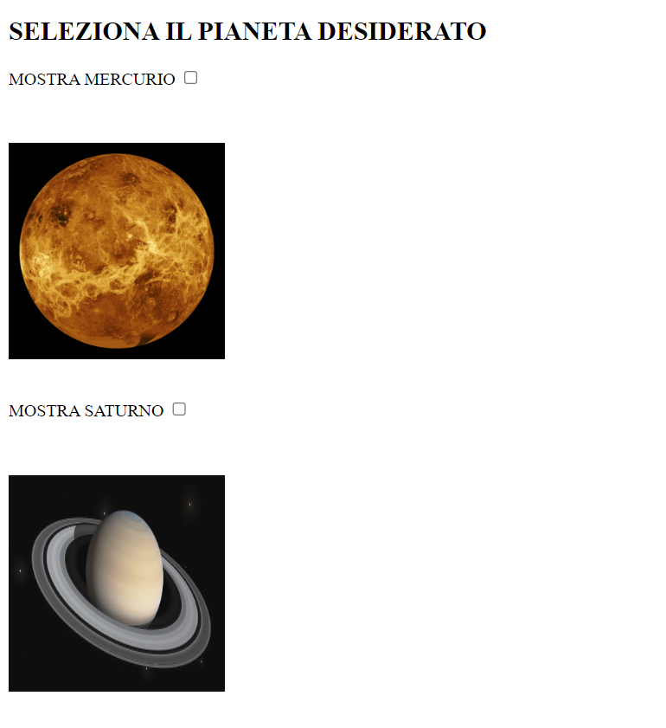

**Selezionando uno o più checkbox, il corrispondente tag (in questo caso img) contenente ng-hide verrà nascosto:**

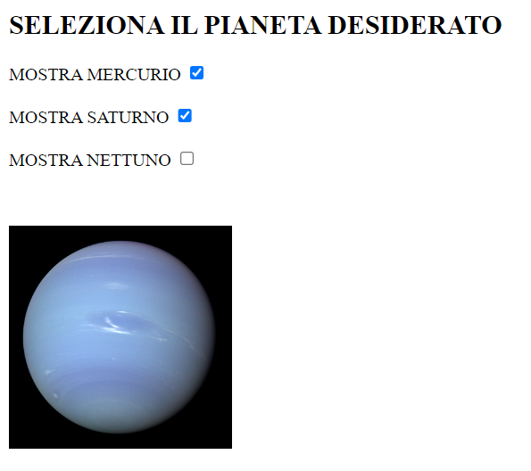

**Così come nel caso di ng-show, l’elemento nascosto nel broswer sarà comunque presente nell’alberatura del DOM**

1. **ng-if**

**Questa direttiva è molto simile a ng-show. La differenza è che, quando le checkbox sono deselezionate, i corrispondenti elementi che hanno ng-if al loro interno NON compaiono nell’alberatura del DOM.**

**Consideriamo sempre lo stesso esempio, utilizzando ng-if.**

**CODICE HTML:**

<body>

    <div id="container" ng-app="">

       <div>

        <h2>SELEZIONA IL PIANETA DESIDERATO</h2>

        MOSTRA MERCURIO <input type="checkbox" name="MERCURIO" ng-model="showMercurio">

        <img style="height:200px;width:200px;display:block;margin-top:50px" src="https://www.media.inaf.it/wp-content/uploads/2013/10/KEPDLNrnSjq5OJOgtkOm_mercury_planet.jpg"   alt="alternatetext" ng-if="showMercurio"><br><br>

        MOSTRA SATURNO <input type="checkbox" name="SATURNO" ng-model="showSaturno">

        <img style="height:200px;width:200px;display:block;margin-top:50px" src="https://i1.wp.com/notiziescientifiche.it/wp-content/uploads/2020/04/Saturno.jpg?resize=1280%2C720&ssl=1"   alt="alternatetext" ng-if="showSaturno"><br><br>

        MOSTRA NETTUNO <input type="checkbox" name="NETTUNO" ng-model="showNettuno">

        <img style="height:200px;width:200px;display:block;margin-top:50px" src="https://upload.wikimedia.org/wikipedia/commons/thumb/6/63/Neptune_-_Voyager_2_%2829347980845%29_flatten_crop.jpg/800px-Neptune_-_Voyager_2_%2829347980845%29_flatten_crop.jpg"   alt="alternatetext" ng-if="showNettuno"><br><br>

       </div>

       </div>

    <script src="prova.js"></script>

</body>

**Così come nei casi precedenti, ng-if si trova all’interno dei tag img, e il loro valore è lo stesso della proprietà ng-model presente nel tag di input di tipo checkbox.**

**Ripassino.**

**Il tag input contiene ng-model=showPianeta:**

**ESEMPIO:**

<input type="checkbox" name="NETTUNO" ng-model="showNettuno">

**Il tag img contiene il tag ng-if contenente anch’esso il valore showPianeta:**

<img style="height:200px;width:200px;display:block;margin-top:50px" src="https://upload.wikimedia.org/wikipedia/commons/thumb/6/63/Neptune_-_Voyager_2_%2829347980845%29_flatten_crop.jpg/800px-Neptune_-_Voyager_2_%2829347980845%29_flatten_crop.jpg"   alt="alternatetext" ng-if="showNettuno">

**Quindi, il tag input e il tag img sono collegati, in quanto il valore di ng-model presente nel tag input e il valore di ng-if presente nel tag img hanno lo stesso valore, ossia showPianeta (showNettuno nel nostro esempio)**

**Fine ripasso.**

**Vediamo quindi il nostro broswer com’è:**

**BROSWER:**

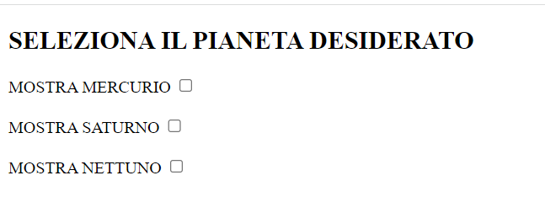

**Tutti i pianeti sono quindi deselezionati. Vedremo nel successivo screen che, con la proprietà ng-if, le immagini dei pianeti NON esisteranno nell’albero del DOM.**

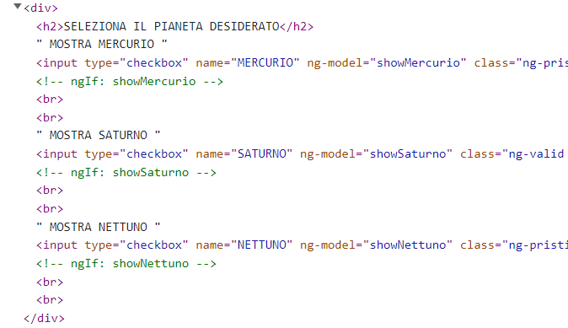

**Le img non esistono: sono state sostituite con un commento.**

**Proviamo quindi a selezionare un pianeta, ad esempio saturno.**

**BROSWER:**

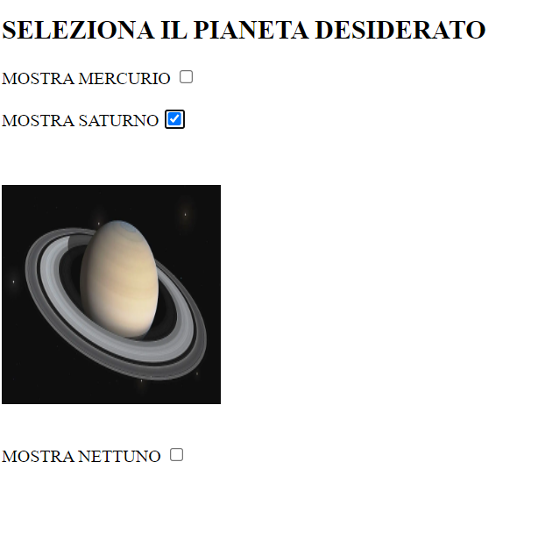

**Cosa succederà nell’alberatura DOM? Ovviamente, il tag img contente ng-if ora sarà presente!**

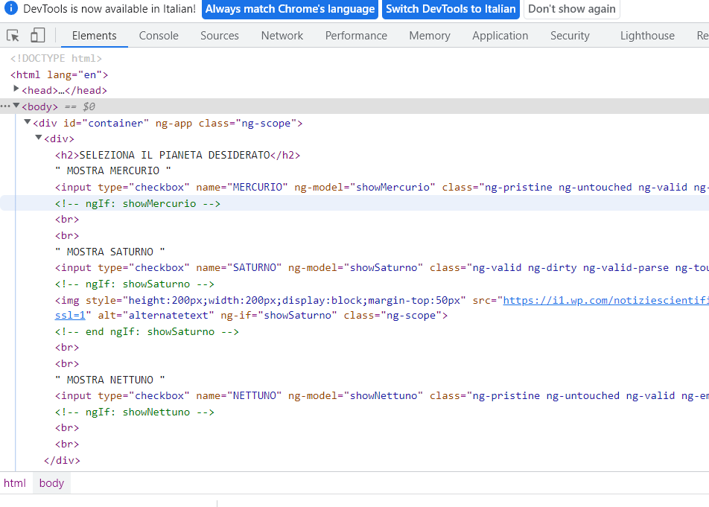

**TAG SELECTION**

**Vediamo ora come si lavora con un menù a tendina.**

**Ripassiamo cos’è un menu a tendina e come si lavora con esso in HTML.**

**Il tag corrispondente è il tag selection**

**CODICE HTML:**

<body>

    <div id="container" ng-app="">

        <div>

            <span>SELEZIONA LA TUA AUTOMOBILE PREFERITA:</span><br><br>

            <select name="cars" id="cars">

                <option value="volvo">Volvo</option>

                <option value="saab">Saab</option>

                <option value="mercedes">Mercedes</option>

                <option value="audi">Audi</option>

            </select>

        </div>

        <script src="prova.js"></script>

</body>

**BROWSER:**

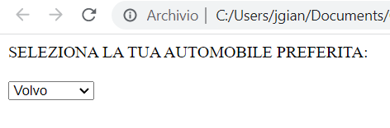

**Cliccando sulla freccetta in basso:**

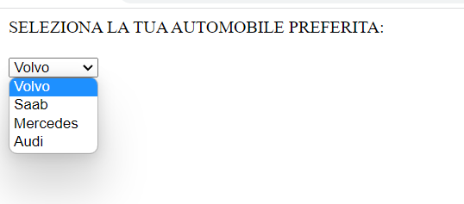

**L’esempio che stiamo vedendo è molto semplice. In realtà i menu a tendina si inseriscono in form, oppure sono molto più complessi. Nel nostro ambito è sufficiente utilizzare questo esempio basilare.**

**Introduciamo quindi ANGULAR JS.**

**Aggiungiamo la proprietà ng-model al tag selection:**

**CODICE HTML:**

    <div id="container" ng-app="">

        <div>

            <span>SELEZIONA LA TUA AUTOMOBILE PREFERITA:</span><br><br>

            <select name="cars" id="cars" ng-model="automobili">

                <option value="volvo">Volvo</option>

                <option value="saab">Saab</option>

                <option value="mercedes">Mercedes</option>

                <option value="audi">Audi</option>

            </select>

        </div>

        <script src="prova.js"></script>

</body>

**Quello che vogliamo è che solo una di queste auto sia selezionata. Come scorriamo tutto l’elenco? Con**

**ng-switch!!**

**Come punto di riferimento bisogna prendere la proprietà ng-model della nostra selection.**

**Si crea quindi un’altra componente del DOM che avrà come riferimento la nostra select, e si legano tramite il valore di ng-model, ossia automobili nel nostro caso.**

**L’elemento del DOM desiderato si legherà a alla nostra select tramite la proprietà ng-switch on.**

**Supponiamo di voler collegare un div alla nostra select, e supponiamo che un altro div a lui interno verrà mostrato quando si seleziona una determinata auto.**

**Possiamo considerare il seguente esempio:**

**CODICE HTML:**

<body>

    <div id="container" ng-app="">

        <div>

            <span>SELEZIONA LA TUA AUTOMOBILE PREFERITA:</span><br><br>

            <select name="cars" id="cars" ng-model="automobili">

                <option value="volvo" selected>Volvo</option>

                <option value="saab">Saab</option>

                <option value="mercedes">Mercedes</option>

                <option value="audi">Audi</option>

            </select>

        </div>

        <div ng-switch on="automobili">

            <div ng-switch-when="volvo">

                <p>Volvo Car Corporation, chiamata anche Volvo Cars, è una casa automobilistica svedese in attività come

                    costruttore di automobili dal 1927.

                    Inizialmente parte del Volvo Group, il settore automobilistico ne è stato scisso, pur mantenendo il

                    nome Volvo dal 1999 è diventato una società a capo della Ford[1], successivamente inglobato nel

                    gruppo cinese Geely nel 2010.[2]</p>

                <img style="height:300px; width:300px" src="https://www.volvocars.com/images/v/-/media/project/contentplatform/data/media/my23/category-pages/estate/estate-my23-hero-21x9.jpg?iar=0&w=1920"

                    alt="Immagine non disponibile">

            </div>

            <div ng-switch-when="saab">

                <p>Saab, acronimo di Svenska Aeroplan AktieBolaget (Aeroplani Svedesi Società per Azioni), è un gruppo

                    industriale svedese fondato nel 1937 a Trollhättan. Saab Automobile AB era originariamente una

                    divisione del gruppo ma è stata acquistata dalla General Motors nel 1990</p>

                <img style="

                <p>Il nome Mercedes identifica un marchio automobilistico fondato nel 1904 dalla

                    Daimler-Motoren-Gesellschaft rimasto attivo fino al 1926. A partire da tale anno, e in seguito alla

                    fusione tra la Daimler e la Benz per costituire la Daimler-Benz, il marchio Mercedes è stato mutato

                    a sua volta in Mercedes-Benz, marchio ancor oggi attivo e tra i più prestigiosi nel settore

                    automobilistico commerciale mondiale.</p>

                <img style="height:300px; width:300px" src="https://www.bitmat.it/blog/news/nuova-mercedes-benz-classe-a-rivelate-altre-immagini-dei-test-invernali/ "

                    alt="Immagine nin disponibile">

            </div>

            <div ng-switch-when="audi">

                <p> Audi AG (nota come Audi) è una casa automobilistica tedesca, fondata da August Horch nel 1909 col

                    nome

                    August Horch Automobilwerke GmbH, ma che già dal 1910 adottò la nuova denominazione Audi.

                    Dal 1964 appartiene al Gruppo Volkswagen.[2]

                    È membro dell'Istituto europeo per le norme di telecomunicazione (ETSI).[3]</p>

                <img style="height:300px; width:300px" src="https://it.motor1.com/news/574978/audi-a4-avant-2023-render/" alt="Immagine non disponibile">

            </div>

            <p ng-switch-when="mercedes">LA MERCEDES E' LA MIA MACCHINA PREFERITA!!!</p>

        </div>

        <script src="prova.js"></script>

</body>

**BROSWER:**

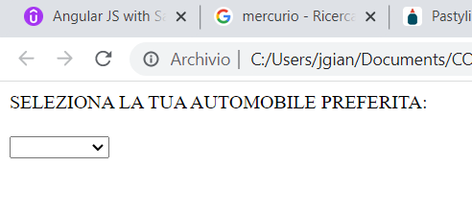

**Selezionando la freccia con direzione verso il basso, otterremo la lista delle automobili:**

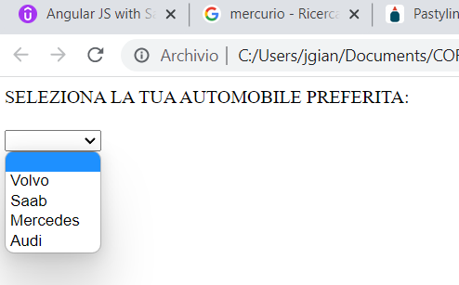

**Cliccando su una di esse, ad esempio sulla Mercedes:**

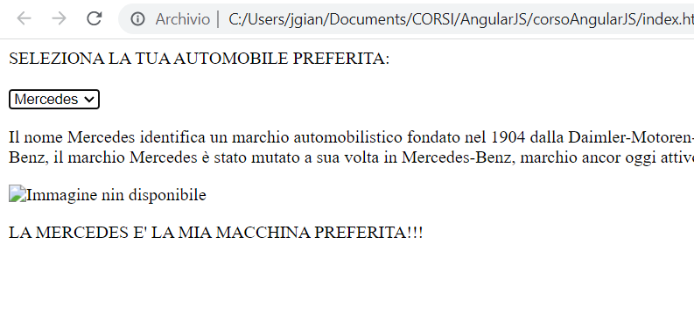

**C’è un modo per rendere un elemento già selezionato all’avvio della pagina web?**

**Certo!**

**Alla proprietà ng-model presente all’interno del tag select si aggiunge la proprietà ng-init con il valore presente nel value dell’automobile desiderata:**

**CODICE HTML:**

<body>

    <div id="container" ng-app="">

        <div>

            <span>SELEZIONA LA TUA AUTOMOBILE PREFERITA:</span><br><br>

            <select name="cars" id="cars" ng-model="automobili" ng-init="automobili='volvo'">

                <option value="volvo" selected>Volvo</option>

                <option value="saab">Saab</option>

                <option value="mercedes">Mercedes</option>

                <option value="audi">Audi</option>

            </select>

        </div>

        <div ng-switch on="automobili">

            <div ng-switch-when="volvo">

                <p>Volvo Car Corporation, chiamata anche Volvo Cars, è una casa automobilistica svedese in attività come

                    costruttore di automobili dal 1927.

                    Inizialmente parte del Volvo Group, il settore automobilistico ne è stato scisso, pur mantenendo il

                    nome Volvo dal 1999 è diventato una società a capo della Ford[1], successivamente inglobato nel

                    gruppo cinese Geely nel 2010.[2]</p>

                <img style="height:300px; width:300px" src="https://www.volvocars.com/images/v/-/media/project/contentplatform/data/media/my23/category-pages/estate/estate-my23-hero-21x9.jpg?iar=0&w=1920"

                    alt="Immagine non disponibile">

            </div>

            <div ng-switch-when="saab">

                <p>Saab, acronimo di Svenska Aeroplan AktieBolaget (Aeroplani Svedesi Società per Azioni), è un gruppo

                    industriale svedese fondato nel 1937 a Trollhättan. Saab Automobile AB era originariamente una

                    divisione del gruppo ma è stata acquistata dalla General Motors nel 1990</p>

                <img style="height:300px; width:300px" src="https://www.alvolante.it/opinioni/saab-9-3-sporthatch-1723" alt="Immagine non disponibile">

            </div>

            <div ng-switch-when="mercedes">

                <p>Il nome Mercedes identifica un marchio automobilistico fondato nel 1904 dalla

                    Daimler-Motoren-Gesellschaft rimasto attivo fino al 1926. A partire da tale anno, e in seguito alla

                    fusione tra la Daimler e la Benz per costituire la Daimler-Benz, il marchio Mercedes è stato mutato

                    a sua volta in Mercedes-Benz, marchio ancor oggi attivo e tra i più prestigiosi nel settore

                    automobilistico commerciale mondiale.</p>

                <img style="height:300px; width:300px" src="https://www.bitmat.it/blog/news/nuova-mercedes-benz-classe-a-rivelate-altre-immagini-dei-test-invernali/ "

                    alt="Immagine nin disponibile">

            </div>

            <div ng-switch-when="audi">

                <p> Audi AG (nota come Audi) è una casa automobilistica tedesca, fondata da August Horch nel 1909 col

                    nome

                    August Horch Automobilwerke GmbH, ma che già dal 1910 adottò la nuova denominazione Audi.

                    Dal 1964 appartiene al Gruppo Volkswagen.[2]

                    È membro dell'Istituto europeo per le norme di telecomunicazione (ETSI).[3]</p>

                <img style="height:300px; width:300px" src="https://it.motor1.com/news/574978/audi-a4-avant-2023-render/" alt="Immagine non disponibile">

            </div>

            <p ng-switch-when="mercedes">LA MERCEDES E' LA MIA MACCHINA PREFERITA!!!</p>

        </div>

        <script src="prova.js"></script>

</body>

**BROSWER:**

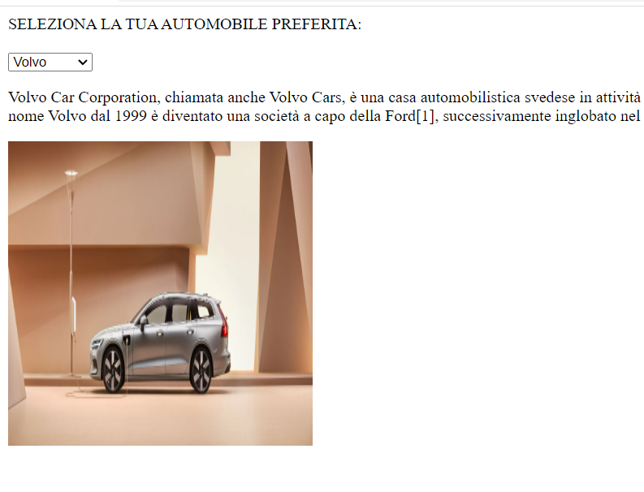

**Ovviamente, cliccando sulla lista, si possono selezionare altre auto:**

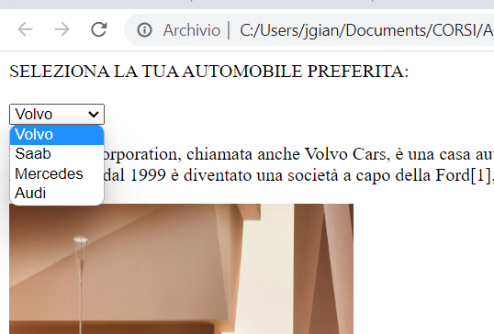

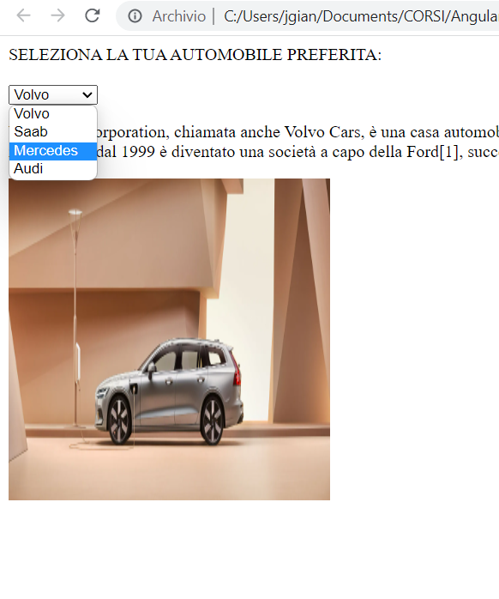

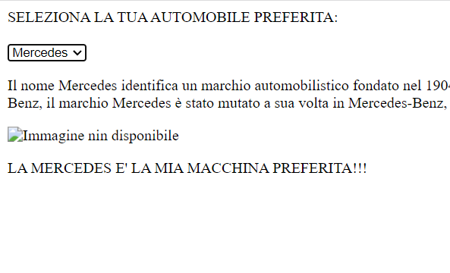

**TABLE AND NG-REPEAT**

**Ricordiamo come si scrivono le tables in HTML:**

<body>

    <div id="container" ng-app="">

        <table cellspacing="1" bgcolor="#000000">

            <tr  bgcolor="#ffffff">

              <th>Nome</th>

              <th>Cognome</th>

              <th>Data Di Nascita</th>

            </tr>

            <tr  bgcolor="#ffffff">

              <td>Tote</td>

              <td>George</td>

              <td>15/05/1985</td>

            </tr>

            <tr  bgcolor="#ffffff">

              <td>Calogero</td>

              <td>Barretti</td>

              <td>04/08/1994</td>

            </tr>

            <tr  bgcolor="#ffffff">

                <td>Pilly</td>

                <td>Morse</td>

                <td>21/12/1970</td>

              </tr>

          </table>

        <script src="prova.js"></script>

</body>

**BROSWER:**

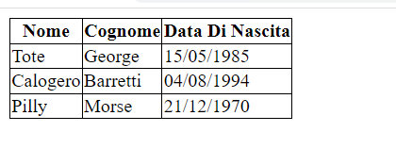

**A questo punto vediamo come, tramite AngularJS, possiamo creare una tabella a partire da un array di oggetti. Come da titolo, dovremmo utilizzare ng-repeat all’interno del tag table.**

**SI ricorda che, per inizializzare un array di oggetti (più in generale per inizializzare qualunque cosa), si utilizza la proprietà ng-init:**

**CODICE HTML:**

<body>

    <div id="container" ng-app="">

        <div ng-init="animali=[{

            nome:'Pongo',

            razza:'cane'

        },

        {

            nome:'Nessie',

            razza:'Dinosauro'

        },

        {

            nome:'Estinto',

            razza:'Mammut'

        }]">

        <table cellspacing="1" bgcolor="#000000">

            <tr  bgcolor="#ffffff">

              <th>Nome</th>

              <th>Razza</th>

            </tr>

            <tr  bgcolor="#ffffff" ng-repeat="animale in animali" >

              <td ng-bind="animale.nome"></td>

              <td ng-bind="animale.razza">George</td>

            </tr>

          </table>

        </div>

        <script src="prova.js"></script>

</body>

**BROWSER:**

